1. <https://www.python.org/ftp/python/3.7.4/python-3.7.4-amd64.exe> 下载Python

安装这个文件勾选

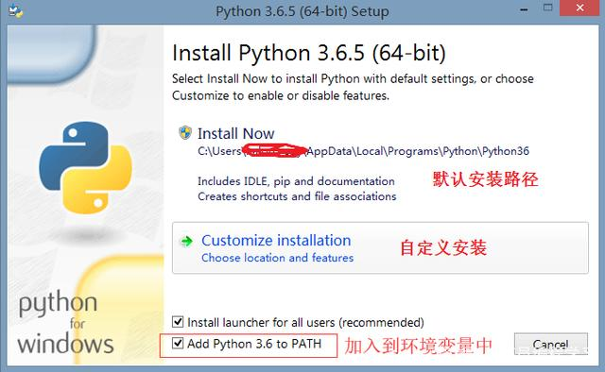

默认安装路径（ps：版本不能过高，python3.8亲测不可以实现）

1. 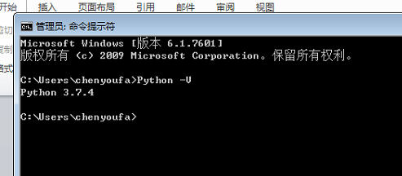

表示安装成功。

3．源代码下载或克隆

URL: <https://github.com/testerSunshine/12306.git>

比如我

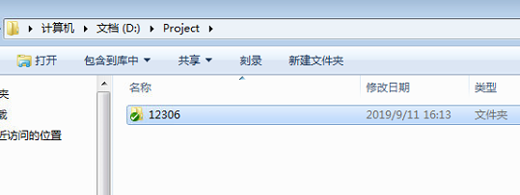

1. 打开CMD

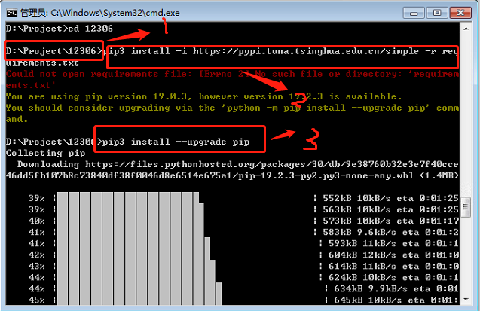

提示你pip版本升级更新

指令2：pip3 install -i https://pypi.tuna.tsinghua.edu.cn/simple -r requirements.txt

指令3：pip3 install –-upgrade pip

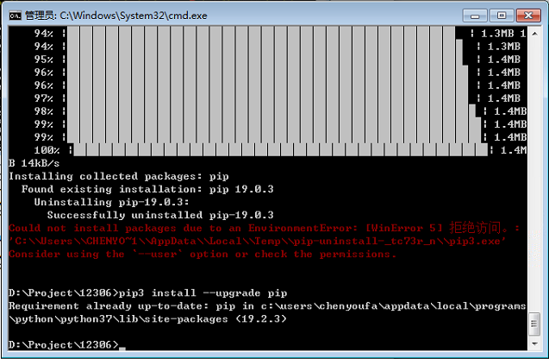

这里提示拒绝访问，可能是权限不够，Python应安装其它盘符。但重复一次指令，又提示是安装了的。

重复一次指令2， 就能把依赖服务安装。（ps：有时候安装不成功会提示版本不匹配这种，看是那个安装不成功，然后在requirements.txt里面去更改一下对应的版本型号。）

。。。。。。。等 (时间比较久)

1. 如项目中必要有这2文件。

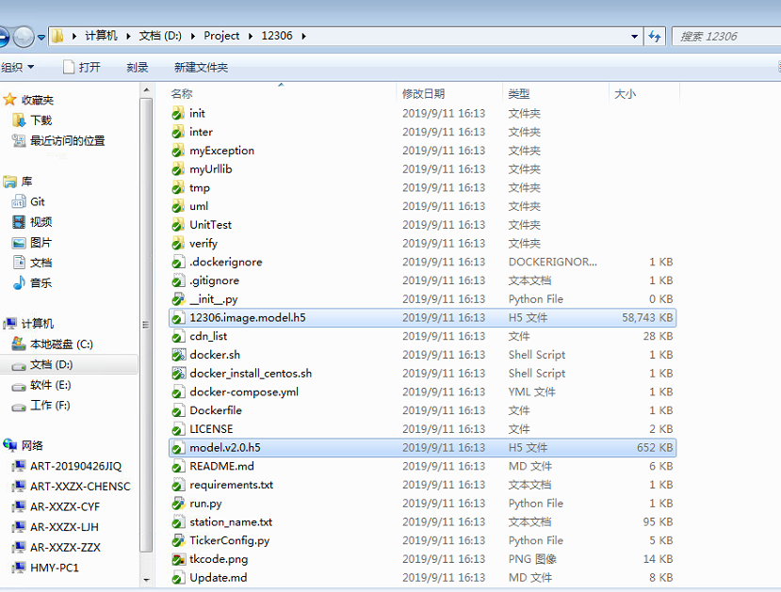

无此2个文件

PS:

1. 模型下载链接:https://pan.baidu.com/s/1rS155VjweWVWIJogakechA 密码:bmlm

群里面也可以下载

2. git仓库下载：<https://github.com/testerSunshine/12306model.git>

5. 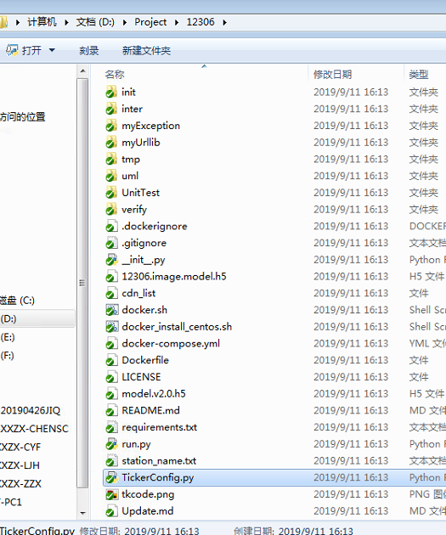

配置文件配置你的12306账号 ，车次情况，

也可以下载Pycharm 开发软件，安装

后就是这样子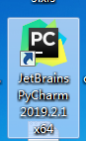 ，把项目导入,然后配置文件也行。这里跳过。

6．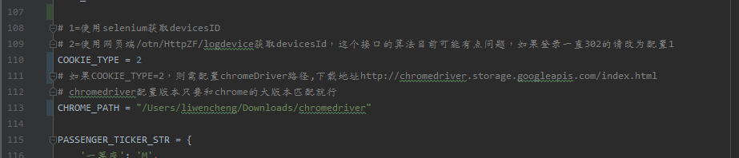

配置文件中这里，

如果COOKIE_TYPE=2，则需配置chromeDriver路径,下载地址http://chromedriver.storage.googleapis.com/index.html  
# chromedriver配置版本只要和chrome的大版本匹配就行

配置，需要你在这建立这文件夹（ps：如果你用的windows系统的话，新建文件夹不能解决问题，而应该添加文件属性，例如：/user/liwencheng/downloads/chromedriver/chromedriver.exe）

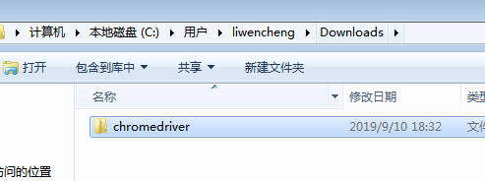

7. 依赖服务已经安装成功。

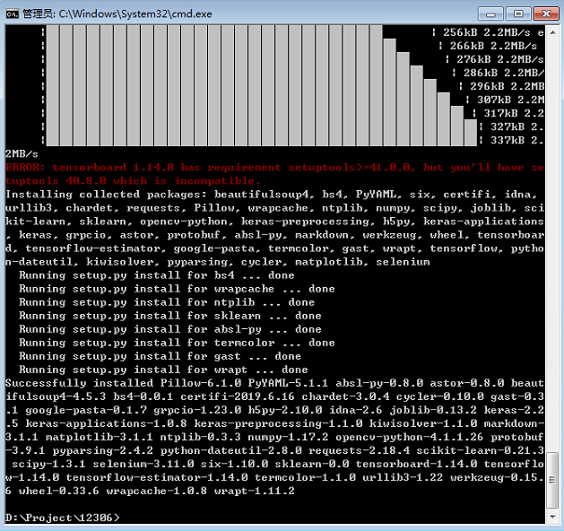

python run.py，即可开始

如图所示

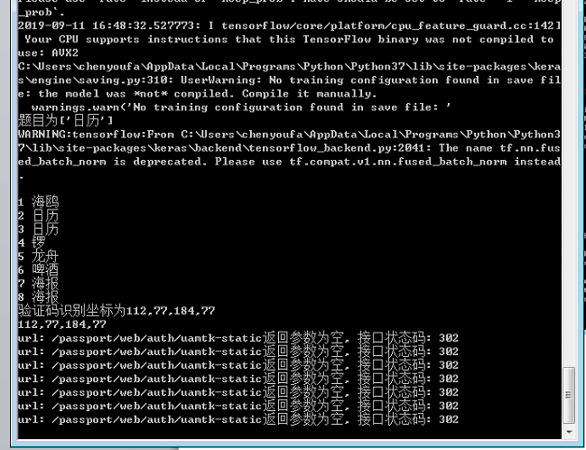

就已经成功了，如用开发软件运行就是

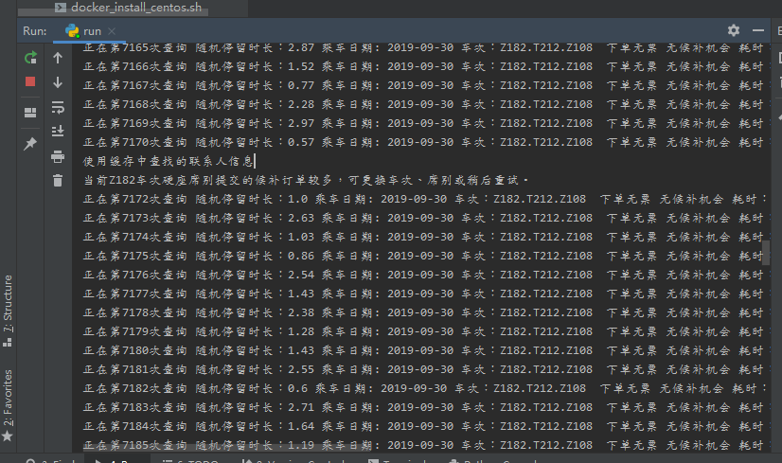

这样子

具体为何会302状态，我也不知，但隔一会又好了。有时候是因为12306的网址更新，如果一直如此，进群问大神，后续会解决。

程序会一段时间后开始刷票，

这就是成功的样子。。。

这就是成功的样子。。。

这就是成功的样子。。。

这里还有微信提醒功能看官方文档。

Thanks !!!